LOCALIZACIÓN RÁPIDA DE DATOS
SOLICITAMOS

UNA HIPOTECA

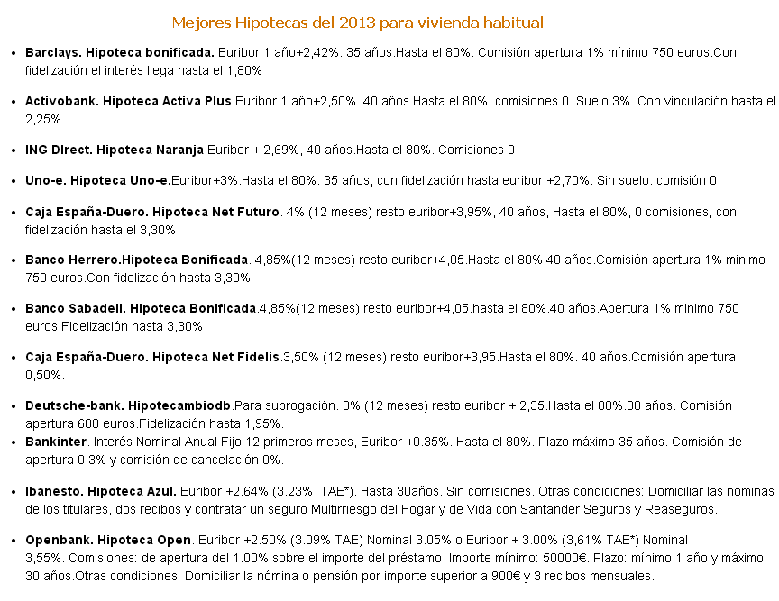

Según los datos de la página anterior eres capaz de contestar a las siguientes preguntas.

- ¿Cuántos bancos han presentado sus ofertas?

- ¿Qué banco denomina a su hipoteca Net futuro?

- ¿Qué banco tiene estas condiciones Euribor 1 año+2,50%. 40 años?

- ¿Qué hipoteca tiene un Importe mínimo: 50000€?

- ¿Cuál es el interés que ofrece Bankinter?

- ¿Qué banco ofrece un interés con un (3.09% TAE)?

- ¿Qué equipos han empatado más partidos fuera de casa?

- ¿Cuántos bancos nos ofrecen una hipoteca libre de comisiones?

- ¿A cuantos años se puede poner la Hipoteca Net Futuro?

- ¿Qué porcentaje de vinculación tiene la hipoteca de Activobank?

